DAFTAR RIWAYAT HIDUP

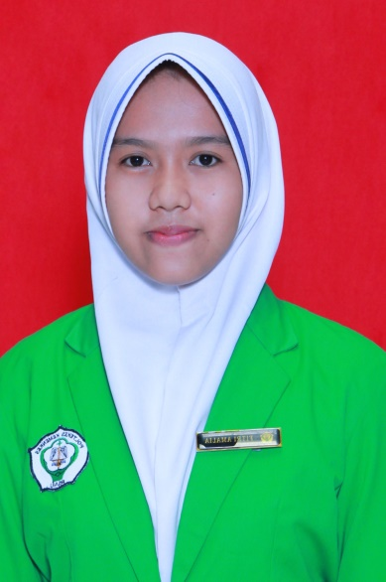

Nama : Fitri Amalia
Tempat, Tanggal Lahir : Ranah,11 Maret 2002
Agama : Islam
Alamat : Dusun II Ranah,Kampar
Nama Ayah : Muslim
Nama Ibu : Asmidar
Riwayat Pendidikan
No | Pendidikan | Tempat | Tahun Kelulusan
1 | SDN 016 Bukit Ranah | Kampar | 2014
2 | SMPN 1 Kampar | Kampar | 2017
3 | SMAN 1 Kampar | Kampar | 2020
4 | Poltekkes Kemenkes Riau | Pekanbaru | 2023

